**Fórmula proporcional inversa**

$$P_{i}=P\frac{O_{m}}{O_{i}}$$

$P_{i}=$ punts de l’oferta *i*

$P=$ punts del criteri preu

$O_{i}=$ preu de l’oferta *i*

$O_{m}=$ preu de la millor oferta

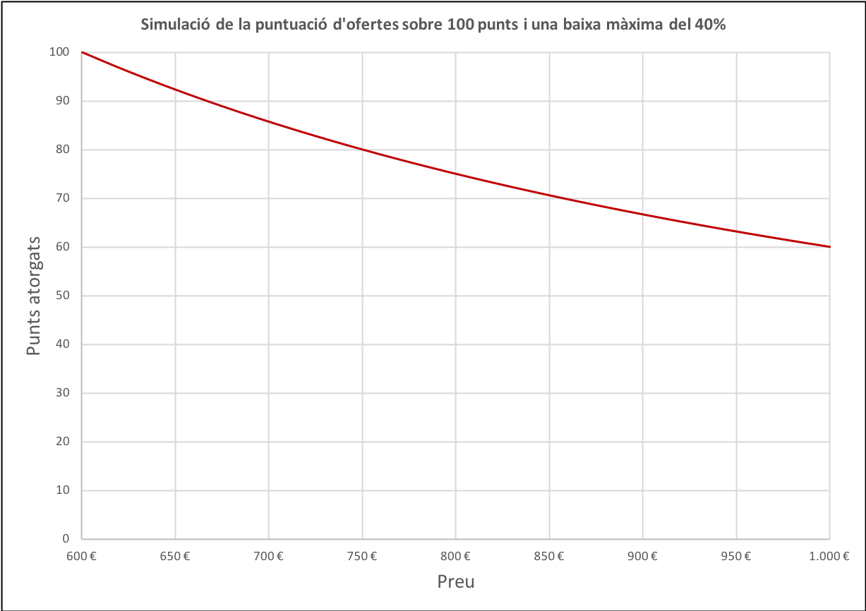

Descripció de la fórmula:

* Aquesta fórmula està pensada per establir-se en licitacions on les característiques del contracte permeten la introducció de paràmetres de qualitat en la seva prestació i es vol incentivar de forma relativa la competitivitat entre els licitadors en el criteri preu. La fórmula atorga la màxima puntuació a la millor oferta i, a diferencia de la fórmula lineal equilibrada, amb una mateixa diferència de preus, la diferència de punts atorgats augmenta a mesura que els preus s’aproximen a la millor oferta.
* Per exemple: si una oferta, que sigui igual a l’import de licitació, té una penalització en % de punts igual al percentatge de baixa de la millor oferta respecte el preu de licitació.
* Trobareu aquesta fórmula configurada a l’aplicació ATA sota la denominació “proporcional inversa”